BỘ CÔNG THƯƠNG

**TRƯỜNG ĐẠI HỌC CÔNG THƯƠNG TP.HỒ CHÍ MINH**

**KHOA CÔNG NGHỆ THÔNG TIN**

---------------------------



**BẢN BÁO CÁO ĐỒ ÁN LẬP TRÌNH WEB**

**(WEBSITE BÁN KHÓA HỌC ONLINE)**

Giảng viên: Mai Đức Trung

Thành viên nhóm:

2001216070 – Dương Thuận Quang

2001210271 - Trần Hữu Phúc

2001216169 - Đỗ Anh Thi

2001210227 - Vũ Mạnh Hùng

**Mục lục**

1. Giới thiệu đề tài và phân tích chức năng. 3

1.1. Giới thiệu đề tài. 3

1.2. Phân tích chức năng. 3

2. Phân công công việc. 4

3. Tìm hiểu công nghệ. 4

3.1. LinQ. 4

3.2. MVC. 4

4. Thiết kế cơ sở dữ liệu. 4

5. Mô tả giao diện và screen flow. 6

6. Hình thức trình bày. 6

# Giới thiệu đề tài và phân tích chức năng.

## Giới thiệu đề tài.

Ở thời đại 4.0 hiện nay, nhu cầu học tập online của giới trẻ cũng như những người có tinh thần thích tìm hiểu học hỏi ngày càng tăng, đồng thời việc học tập online cũng rất tiện lợi khi chúng ta có thể học ở mọi lúc mọi nơi. Nhắm tới những đối tượng trên, nhóm em đã chọn phát triển Website Bán Khóa Học Online để có thể phục vụ được nhu cầu của người sử dụng thời nay.

## Phân tích chức năng.

Website Bán Khóa Học Online gồm có các chức năng sau:

Chức năng đăng ký tài khoản: giúp người dùng tạo ra tài khoản đăng nhập vào trang web một cách dễ dàng.

Chức năng đăng nhập: đăng nhập tài khoản vào website có rất nhiều tiện lợi: có thể lưu thông tin của người dùng, lưu những khóa học đã được mua, có thể mua hàng nhanh chóng dễ dàng….

Chức năng đăng xuất: phục vụ cho mục đích bảo mật thông tin của người dùng khi không muốn người khác vào được website có đăng nhập tài khoản của mình.

Chức năng đăng nhập riêng dành cho tài khoản Admin: khi đăng nhập bằng tài khoản Admin, có thể sử dụng các công cụ thêm, xóa, sửa các Khóa học, Bài giảng,..

Chức năng đăng ký khóa học: Người dùng khi truy cập vào khóa học mình muốn thì có thể đăng ký thông tin lên khóa học mình muốn đăng ký để có thể mua được khóa học mình mong muốn.

Chức năng bình luận: giúp người dùng có thể đánh giá được khóa học mình đã chọn thông qua phần bình luận cũng như có thể đọc được cái review để xem mình có nên đăng ký mua khóa học hay không.

Chức năng thêm khóa học vào giỏ hàng: có thể thực hiện thêm nhiều khóa học vào giỏ hàng để thanh toán cùng lúc khi mình muốn đăng ký nhiều khóa học cùng lúc.

Chức năng xem chi tiết các khóa học và bài giảng: Giúp người dùng có thể xem một cách chi tiết trong khóa học mình có các bài giảng gì và trong bài giảng cần phải học những gì trước khi bắt đầu vào khóa học.

Thanh toán: khi mua khóa học thì người dùng cần phải thanh toán thông qua chuyển khoản bằng nhiều cách như: nạp tiền vào tài khoản hay thanh toán bằng thẻ ngân hàng.

# Phân công công việc.

**Task1:**  
**+Thiết kế giao diện web và các chức năng cơ bản:**

Dương Thuận Quang

Vũ Mạnh Hùng

**+Tạo cơ sở dữ liệu:**

Trần Hữu Phúc

Đỗ Anh Thi

**Task2:**

**+Tính năng bình luận:** Trần Hữu Phúc

**+Tính năng đăng nhập, đăng xuất, đăng ký tài khoản:** Vũ Mạnh Hùng

**+Tính năng phân quyền:** Đỗ Anh Thi, Dương Thuận Quang

**+Tính năng giỏ hàng, thanh toán và đăng ký khóa học:** Dương Thuận Quang

**+Tính năng xem video và lộ trình học:** Vũ Mạnh Hùng

**Task3:**

**+Tổng hợp lại, test và fix bug:** Dương Thuận Quang, Trần Hữu Phúc

**+Tìm hiểu cách deploy web:** Vũ Mạnh Hùng, Đỗ Anh Thi

**+Viết báo cáo:** Dương Thuận Quang, Trần Hữu Phúc

# Tìm hiểu công nghệ.

## LinQ.

Là một phần quan trọng của ngôn ngữ lập trình C#. LINQ giúp thực hiện các truy vấn trên dữ liệu trong một cách linh hoạt và hiệu quả. LINQ cung cấp một cú pháp dễ đọc và mạnh mẽ để truy vấn dữ liệu từ nhiều nguồn khác nhau như cơ sở dữ liệu, mảng, danh sách, XML, và nhiều nguồn dữ liệu khác.

LINQ cũng có thể được sử dụng để kết nối và truy vấn cơ sở dữ liệu trong ứng dụng ASP.NET.

## MVC.

Công nghệ MVC (Model-View-Controller) trong ASP.NET là một mô hình thiết kế giúp tổ chức mã nguồn và quản lý luồng công việc của ứng dụng web một cách hiệu quả.Thiết kế cơ sở dữ liệu.

## Bootstrap.

Chúng em sử dụng bootstrap để hỗ trợ thiết kế giao diện web.

## GIT - GITHUB.

Chúng em sử dụng git và github để làm bài nhóm

# A screenshot of a computer Description automatically generatedThiết kế cơ sở dữ liệu.

Cơ sở dữ liệu của Web Bán khóa học online gồm có các bảng sau:

Người dùng: lưu thông tin khi người dùng đăng kí tài khoản trên trang đăng ký (Với mã người dùng là duy nhất và không được để trống, tên tài khoản người dùng đăng ký, mật khẩu, họ và tên người dùng, số điện thoại, email, ngày sinh).

Admin Account: lưu thông tin của các admin (Với mã Admin là duy nhất và không được để trống, tên tài khoản admin, mật khẩu, họ và tên).

Khóa học: chứa thông tin của các khóa học được hiện trên trang web (Với mã khóa học là duy nhất và không được để trống, tên khóa học, mô tả về khóa học, giảng viên giảng dạy, ngày bắt đầu, ngày kết thúc, giá khóa học, tên môn học, hình ảnh).

Bài giảng: chứa thông tin các bài giảng của từng khóa học (Với mã bài giảng là duy nhất và không được trống, tiêu đề của bài giảng, nội dung của bài giảng, mã khóa học tương ứng – liên kết tới bảng khóa học, thứ tự bài học, video bài giảng).

Bài tập: chứa thông tin của các bài tập ứng theo từng khóa học (Với mã bài tập là duy nhất và không được trống, tiêu đề bài tập, nội dung bài tập, thời gian nộp bài, mã khóa học tương ứng – liên kết với bảng khóa học).

Kết quả: chứa thông tin kết quả của người dùng khi làm bài tập (với mã kết quả là duy nhất; mã kết quả, mã người dùng – liên kết với bảng người dùng, mã bài tập – liên kết với bảng bài tập là không được trống; điểm bài tập).

Đánh giá: chứa thông tin xếp loại của người dùng (Với mã đánh giá là duy nhất; mã đánh giá, mã người dùng – liên kết với bảng người dùng, mã khóa học – liên kết với bảng khóa học là không được trống; đánh giá người dùng; xếp loại; ngày nộp đánh giá).

Đăng ký khóa học: chứa thông tin đăng ký khóa học của người dùng (Với mã đăng ký là duy nhất, mã người dùng – liên kết tới bảng người dùng, mã khóa học – liên kết tới bảng khóa học, thời gian đăng ký).

Thanh toán: chứa thông tin thanh toán của người dùng (với mã đăng ký là duy nhất – liên kết với bảng đăng kí, mã người dùng – liên kết với bảng người dùng, mã khóa học – liên kết với bảng khóa học, số tiền đã trả, phương thức thanh toán, ngày thanh toán).

Đánh giá khóa học: chứa thông tin bình luận của người dùng ở mỗi khóa học (với mã số bình luận là duy nhất, phần mô tả của bình luận, ngày bình luận, mã khóa học – liên kết tới bảng khóa học, mã người dùng – liên kết tới bảng người dùng).

# Mô tả giao diện và screen flow.

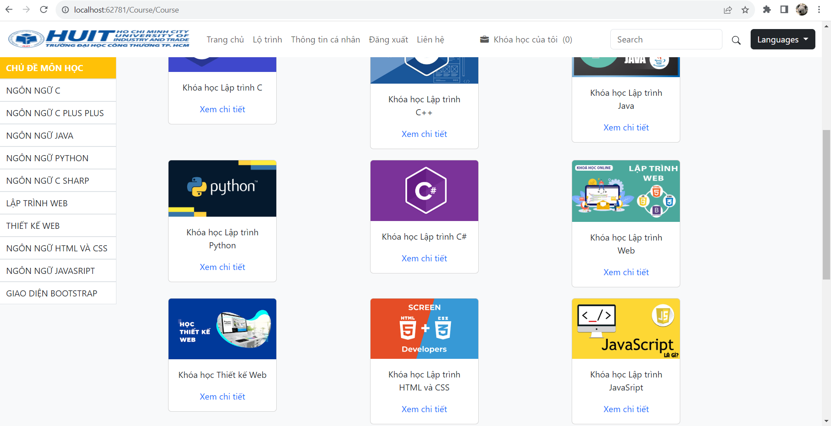

Giao diện có navbar và sidebar được set position:fixed để khi lăn chuột thì navbar và sidebar vẫn đi theo màn hình

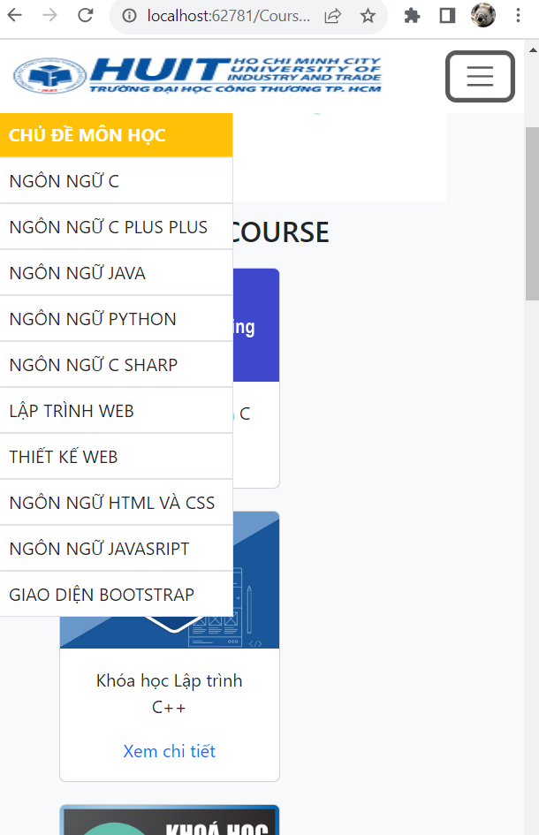

Giao diện có sử dụng responsive

Về chi tiết thì nhóm chúng em sẽ trình bày vào buổi báo cáo ạ

# Hình thức trình bày.